Matière : | Études sociales
Titre : | Les aidants dans ma communauté du hockey
Année : | 2e année
Objectifs : | - Les élèves examinent une autre communauté du Canada et identifient les différences et les ressemblances entre cette communauté et la leur.  - Les élèves identifient les ressemblances du hockey dans les deux communautés. Ils identifient aussi les individus qui font en sorte que le hockey est possible dans chacune des communautés.
Liens avec le curriculum : | Apprécier la géographie physique et humaine des communautés étudiées :  - apprécier l’empreinte de la géographie physique sur l’identité d’une communauté  - apprécier l’immensité et la diversité des terres et des peuples du Canada  - démontrer un souci de préserver l’environnement
Matériel : | - Carte du Canada  - Image d’endroits dans la communauté que les élèves compareront  - Grande affiche ou tableau pour la séance de remue-méninges sur le vocabulaire  - Grande affiche pour créer un diagramme de Venn pour les deux communautés  - Livres à rabat à distribuer  - Ciseaux, agrafeuse, feuilles lignées pour écrire des phrases (renforcement)
Activité : | - Introduire le thème du hockey à l’aide d’une histoire, d’un poème ou d’une image d’une communauté que les élèves étudieront.  - Demander aux élèves de parler :  - des ressemblances et des différences entre leur communauté et la communauté à l’étude;  - des garçons et des filles dans la communauté à l’étude, c’est-à-dire de leurs passe-temps, de leurs champs d’intérêts et de leurs activités;  - des appartenances à une équipe et de ce que cela apporte.  - En groupe, faire une séance de remue-méninges afin de trouver toutes les personnes qui font en sorte que le hockey est possible dans leur communauté. Commencer par les élèves en tant que joueurs. Amener ensuite les élèves à penser aux parents, à la famille, aux entraîneurs, aux arbitres, aux bénévoles, aux personnes qui font l’entretien, aux mascottes, etc.  - En groupe, déterminer si les mêmes personnes sont essentielles dans les deux communautés pour mettre en place le hockey.  - Distribuer aux élèves la feuille du livre à rabats.  - Les élèves identifient les noms et les verbes dans chacune des phrases. Les élèves remplissent les espaces vides avec des voyelles. Le professeur peut diriger les élèves.  - Les élèves découpent le long des lignes noires en prenant soin de ne pas couper jusqu’en haut complètement de chacun des rabats. Agrafer les livres sur le haut de chacun des rabats.  - Lire les phrases à haute voix. Les élèves suivent et répètent les phrases.  - Les élèves peuvent faire des phrases qui ont du sens ou des phrases drôles en soulevant les rabats dans différents ordres.
Renforcement : | - Faire un format géant du livre à rabats. Le laminer pour le conserver pendant l’année scolaire.  - Français – À l’aide du livre à rabats, les élèves peuvent écrire des phrases qui ont du sens et des phrases drôles dans un livre à rabats.  - Les élèves partagent leurs phrases avec les autres élèves de la classe.  - Les élèves font une phrase et demande à un coéquipier de lever les rabats qui correspondent aux phrases.
Évaluation : | Est-ce que l’élève :  - participe à la discussion?  - fait son livre à rabats individuellement?  - suit pendant la lecture des phrases?  - identifie les voyelles manquantes?  - comprend la différence entre un nom et un verbe?  - lit des phrases avec fluidité?  - utilise les conventions d’écriture lorsqu’il recopie ses phrases?

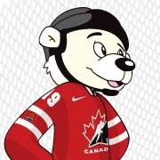Le joueur | marque | un but.
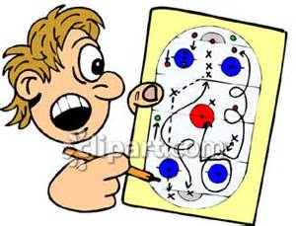  L’entraîneur | montre | un jeu.
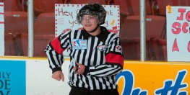  L’arbitre | échappe | la rondelle.
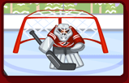  Le gardien | arrête | un tir.
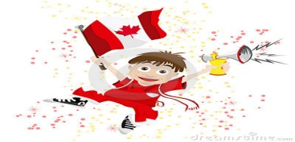  Le partisan | encourage | une équipe.

Le j_ _ _ _r | ________e | un but.
L’_ntr_ _n_ _r | ________e | un jeu.
L’_ rb_tr_ | ________e | une rondelle.
Le g_rd_ _ n | ________e | un tir.
Le p_ti_n | ________e | une équipe.

